Die Parlamente Europas – Anregungen zur Arbeit mit dem Arbeitsblatt
Dieses Arbeitsblatt enthält Anregungen für die Arbeit mit dem Dokument Parlamente Europas – Bild & Information.

Erweitertes Niveau

A. Die Geschichte entlang der Parlamentsgebäude erkunden
In den Parlamentsgebäuden ist die Geschichte Deutschlands und Europas sozusagen greifbar geworden. Findet Antworten auf diese Fragen:
- Findet Antworten auf diese Fragen: Welche der Gebäude im Arbeitsblatt waren auf jeden Fall immer schon demokratisch legitimierte Parlamente, welche waren zumindest teilweise Instrumente der Diktatur oder einer anderen, nicht-demokratischen Herrschaftsform?
Die Antwort auf diese Frage ist schwierig zu finden, und wäre sehr aufwändig, sie für alle Parlamentsgebäude zu beantworten. Findet heraus, wieso das so ist. Wählt einige Gebäude aus, für die das leichter als für andere herauszufinden ist.
- Deutsche Geschichte: Entwickelt in Gruppen ein Lernplakat, auf dem die deutsche Geschichte anhand einiger Parlamentsgebäude nachgezeichnet wird. Ihr könnt z. B. einen Zeitstrahl verwenden. Verwendet die Bilder aus der Bildergalerie für dieses Lernplakat und sucht im Internet nach Bildern der fehlenden Parlamente. Ihr könnt dafür auch die Linktipps verwenden, die auf dem Arbeitsblatt angebracht sind.
- Geschichte Baden-Württembergs: Entwickelt in Gruppen ein Lernplakat, auf dem die Geschichte des Landes Baden-Württemberg und der Region anhand der Parlamentsgebäude nachgezeichnet wird. Ihr könnt z. B. einen Zeitstrahl verwenden. Verwendet die Bilder aus der Bildergalerie für dieses Lernplakat.

B. Betrachtung der Architektur

1. Stellungnahme
Diskutiert in Gruppen von ca. 5 Schülerinnen bzw. Schülern, welches Parlamentsgebäude euch interessant und einladend erscheint und welches Gebäude euch eher nicht gefällt oder sogar abstößt.
So geht ihr vor:
- Wählt in diesen Kleingruppen jeweils ein Gebäude aus, das euch besonders gefällt und das ihr als Vorbild für neue Parlamente nehmen würdet.
- Erstellt eine Collage aus einem Bild (oder mehreren Bildern) und einer kurzen Begründung. Erstellt entweder eine digitale Präsentation oder ein Plakat, je nach euren technischen Möglichkeiten.
- Stellt eure Wahl mithilfe dieser Präsentation der Klasse bzw. Lerngruppe vor.
- Diskutiert über die ausgewählten Gebäude.

2. Baustile
Manche der Parlamente, die auf dieser Seite abgebildet werden, greifen in ihrer Architektur bestimmte Vorbilder aus der Antike auf. Man kann hier von einem Zitat sprechen. Unten sind Beispiele für die antiken Vorbilder zu sehen. Man sieht Tempel aus Athen und Rom und eine Abbildung aus einem Buch aus dem Jahr 1896. Sucht nun heraus, welche der abgebildeten Parlamentsgebäude die antiken Bauformen aufnehmen, und recherchiert, wieso die Architekten bzw. ihre Auftraggeber gerade antike Bauformen bevorzugt haben. Die Anmerkungen zur römischen Curia geben einen Hinweis auf eine mögliche Antwort.
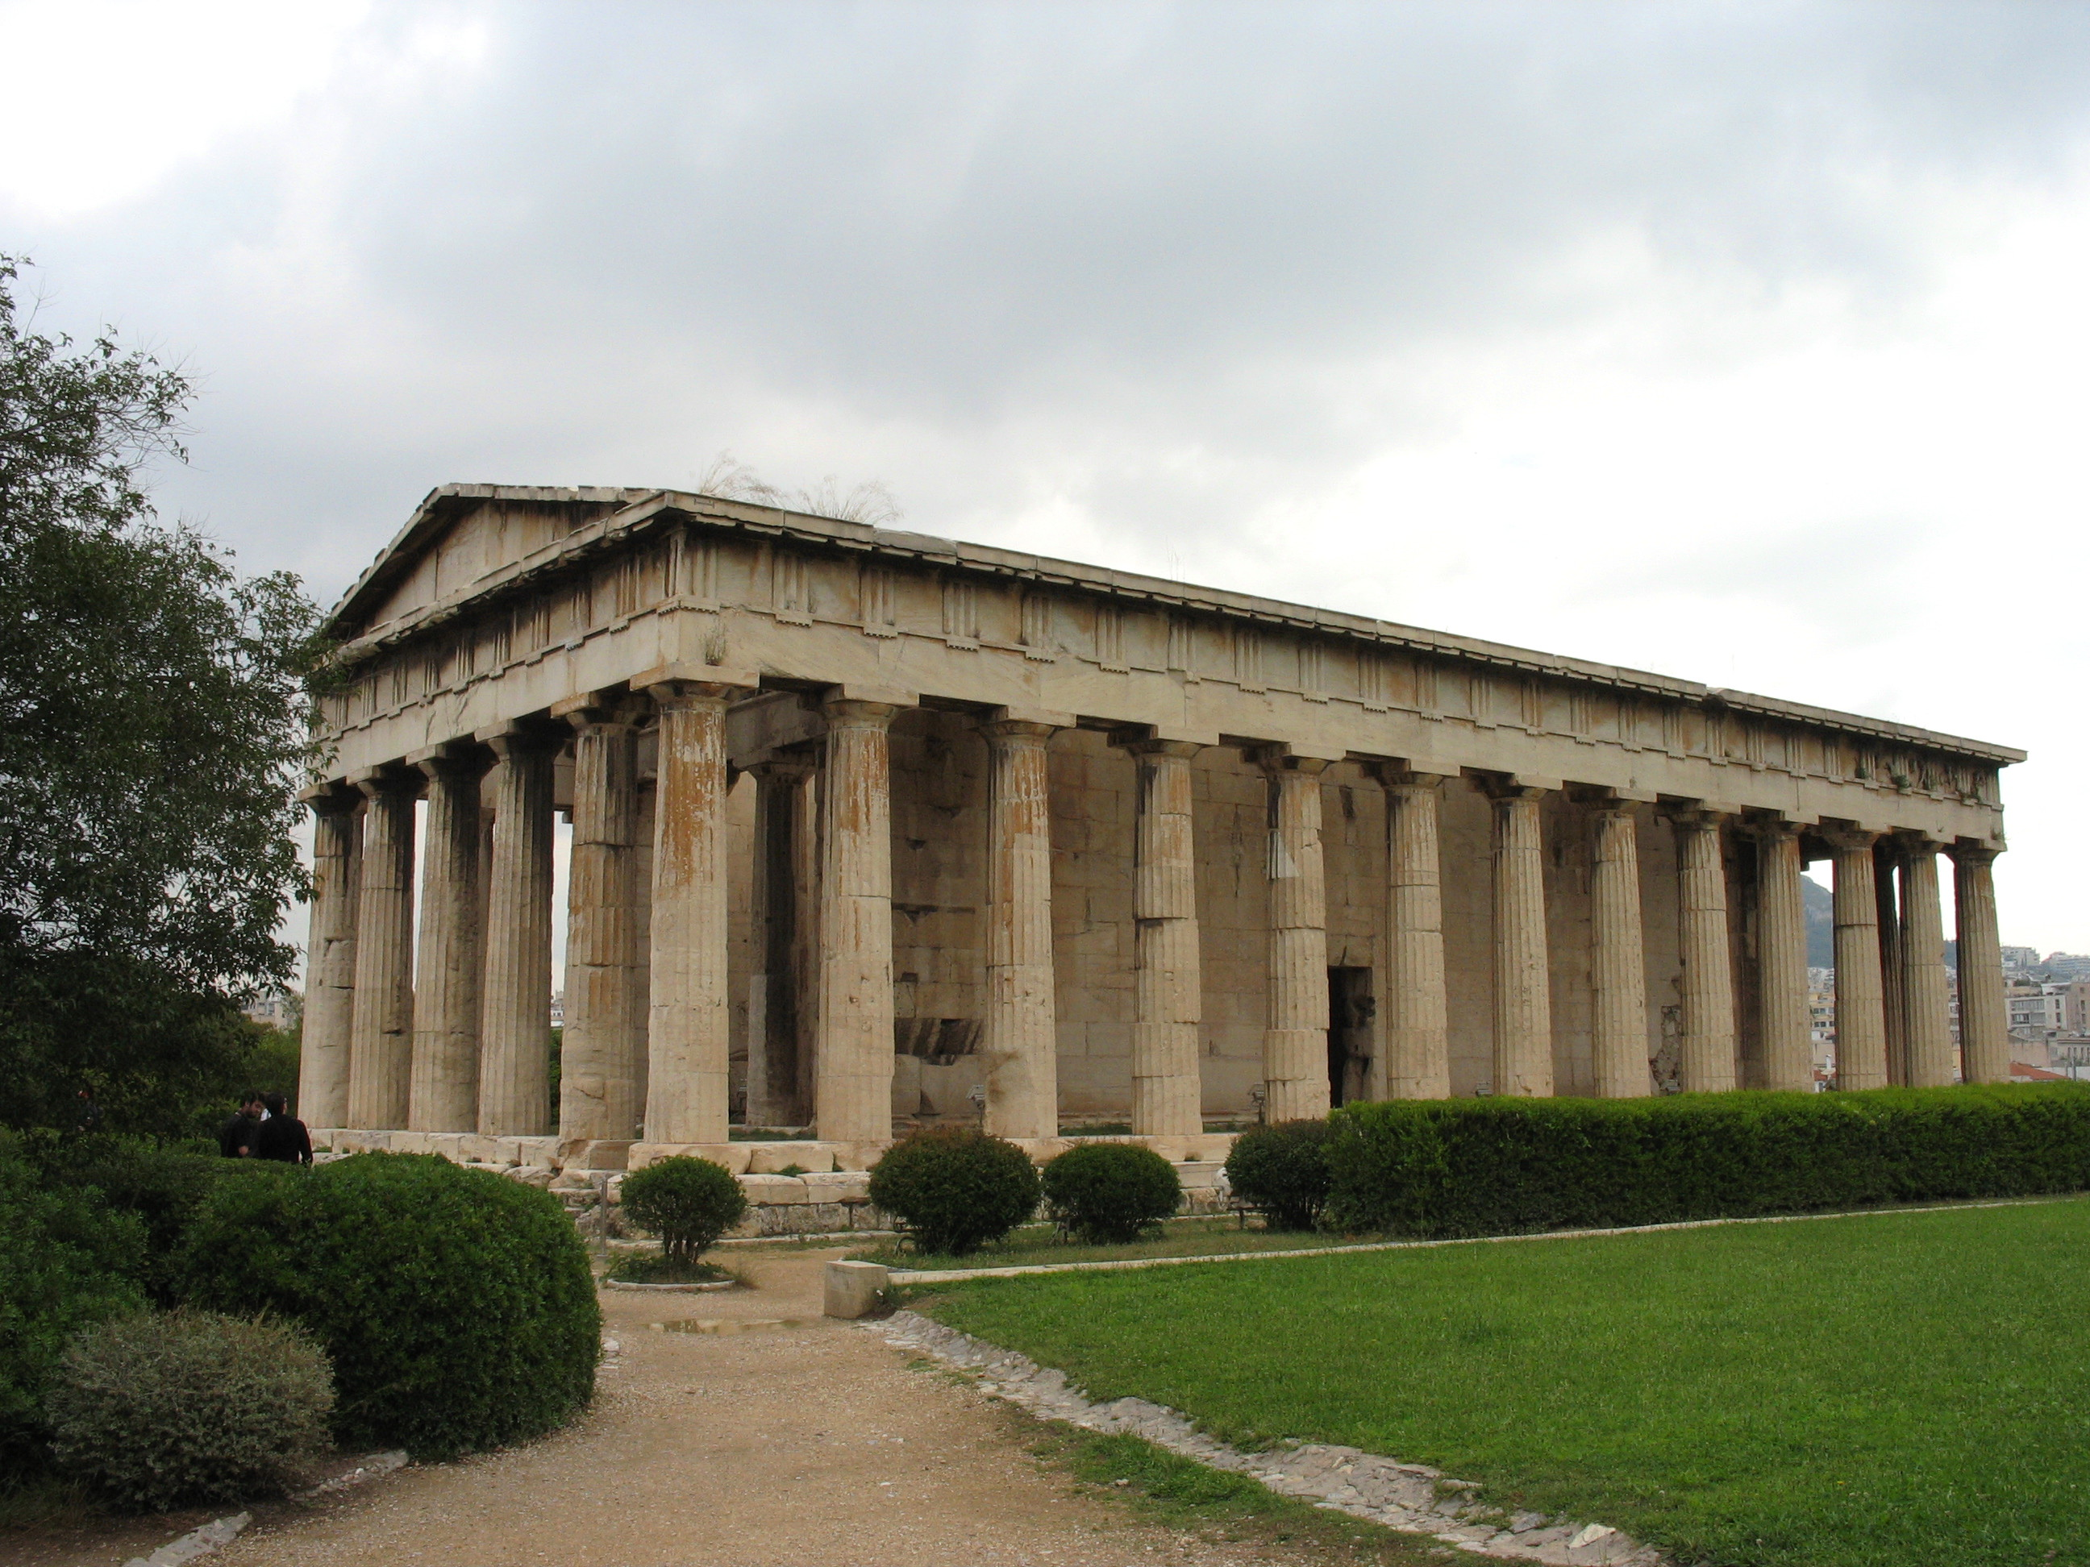
Der Hephaistos-Tempel in Athen
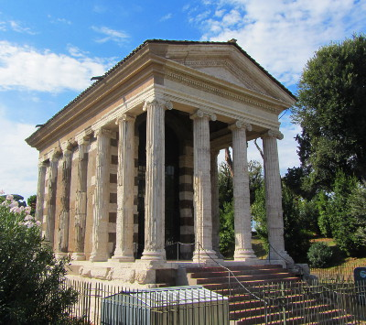
Der Portumnus-Tempel in Rom
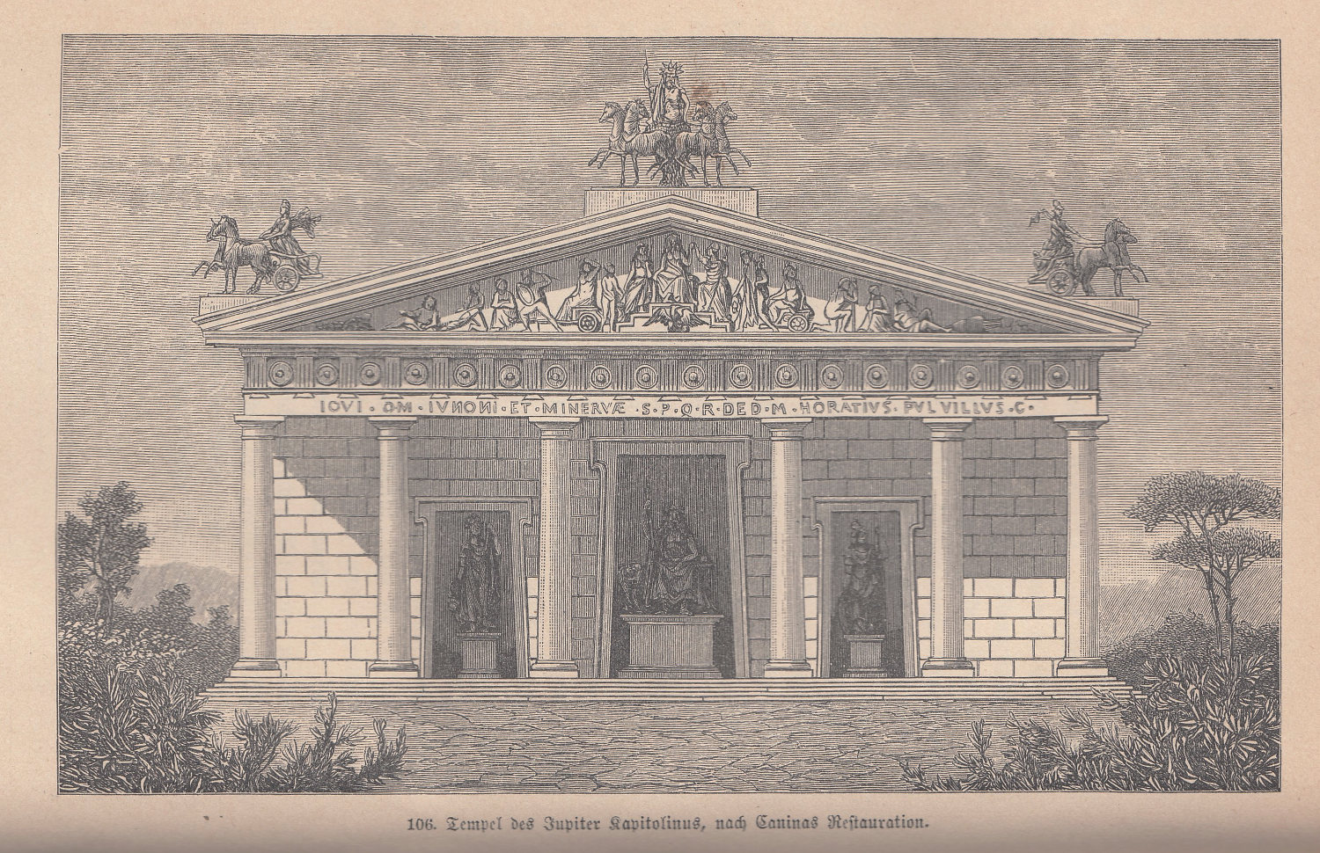
Diese Abbildung aus einem Buch aus dem Jahr 1896 (Oscar Jäger, Geschichte der Römer, Gütersloh 1896) ist ein Beispiel dafür, dass auch Menschen, die nicht nach Rom oder Athen reisen konnten, sich im 19. Jh. leicht über die Bauweise der antiken Tempel informieren konnten. Diese Kenntnis solcher Bauformen gehörte also zur Allgemeinbildung. Das Bild zeigt, wie der Iuppiter-Tempel auf dem Kapitol in Rom ausgesehen haben könnte. Von diesem Tempel gibt es nur einzelne Reste.

3. Demokratie und Architektur
- In manchen Interpretationen der Parlamentsarchitektur wird der Begriff der Transparenz verwendet, um zu beschreiben, wie ein demokratisches Parlament auf die Bürger wirken sollte. Umgekehrt wirken – so jedenfalls die These – die Pseudo-Parlamente der Diktaturen oft einschüchternd. Belege für diese Sichtweise findet man z. B. in einigen Texten, die in der Linkliste Demokratie und Architektur vorgeschlagen werden.
Betrachtet jetzt die Bilder der Parlamente und prüft, ob ihr der These zustimmen könnt, dass die Parlamente der Demokratie anders gebaut sind als die Parlamente von Diktaturen oder von anderen nicht-demokratischen Herrschaftsformen.
- Die Texte der Linkliste Demokratie und Architektur sind anspruchsvoll. Teilt eure Lerngruppe in Kleingruppen von ca. 3 Schülerinnen bzw. Schülern und verteilt diese Texte auf diese Kleingruppen. Jede Kleingruppe...
  - ... liest einen der Texte und fasst seine wesentlichen Thesen und Argumente zusammen;
  - ... prüft, über welche Bauwerke, die ihr kennt und die im Arbeitsblatt Parlamente Europas – Bild & Information vorgestellt werden, in dem Text etwas ausgesagt wird;
  - ... nimmt Stellung zu diesem Text.
Anschließend stellen die Gruppen einander ihre Arbeitsergebnisse vor.

C. Erweiterung des Arbeitsblattes
Das Arbeitsblatt Parlamente Europas – Bild & Information enthält nur einen Teil der Parlamente Europas, und es sind auch nur einige wenige Informationen über diese Parlamente angefügt. Ihr könnt diese Liste auf folgende Weise ergänzen:
- Ihr könnt weitere Parlamente anfügten. Vielleicht habt ihr selbst von einem Parlament Fotos gemacht, oder ihr findet welche im Internet.
- Ihr könnt weitere Informationen zu den Parlamenten ergänzen, z. B. indem ihr im Internet oder in der Stadt- oder Schülerbücherei recherchiert. Wenn ihr auf einer privaten Reise oder mit der Klasse ein Parlament besucht habt, dann könnt ihr Berichte von diesem Besuch anfügen.

D. Interaktive Übungen
Wenn ihr die Übersicht über die Parlamentsgebäude angeschaut und gelesen habt, dann könnt ihr mit den interaktiven Übungen überprüfen, wie viel ihr euch gemerkt habt.

E. Text- und Bildcollagen
Wenn ihr z. B. in Gemeinschaftskunde oder in Geschichte oder in einer Fremdsprache das Thema Demokratie oder die Geschichte eines bestimmten Landes behandelt habt, dann eignen sich die Bilder für eine Text- und Bildcollage, die ihr entweder mit dem Computer oder als Wandplakat mit Schere und Kleber erstellt.

Erstellt im August 2019
Url dieses Dokuments: http://www.schule-bw.de/themen-und-impulse/uebergreifende-erziehung/demokratieerziehung/grundlagen-demokratischer-bildung/parlamente-europas/arbeitsblatt

